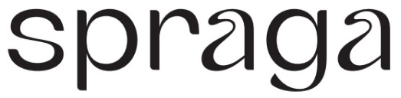

Правила активації для виграшу мерчу від Spraga

1. Умови
1.1. Щоб отримати подарунок від Бренду, потрібно придбати 3 (три) і більше ящиків комбучі Spraga на сайті spraga.ua.
1.2. Покупець автоматично отримує Шопер при купівлі 3-х ящиків комбучі на сайті та Футболку – при купівлі 4-х ящиків комбучі.
1.3. Якщо в замовленні кількість ящиків більша за вказану кількість, то покупець може при замовленні у розділі Коментарі вказати бажаний подарунок.

2. Подарунки
- Брендована футболка Spraga
- Брендований шопер Spraga
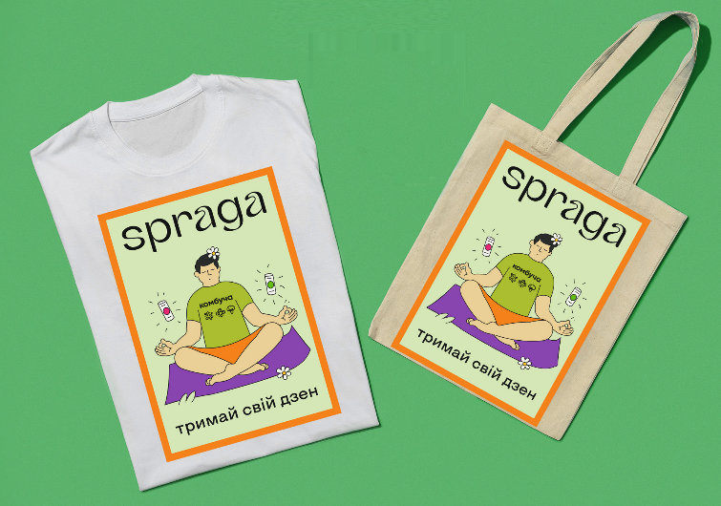

3. Період проведення активації
3.1. У активації беруть участь покупці, які зробили замовлення у період з 11.11.2025 по 23.11.2025.

4. Інші умови
4.1. Організатор не несе відповідальності за форс-мажорні обставини (епідемії, стихійні лиха, пожежі, паводки, військові дії будь-якого характеру, блокади, істотні зміни в законодавстві тощо), які можуть вплинути на проведення розіграшу.
4.2. Організатор залишає за собою право змінювати та уточнювати правила активації без попереднього повідомлення учасників.
4.3. Актуальна редакція правил завжди доступна на сайті www.spraga.ua.
4.4. Розіграш проводиться на всій території України, де можливо здійснити доставку замовлення за допомогою визначених в Умовах оплати і доставки способів (окрім тимчасово окупованих територій та зони бойових дій відповідно актуального переліку затвердженого наказом Мінреінтеграції від 22 грудня 2022 року № 309)

